Schulaustausch mit Herz und Hand

Nach dreijähriger Zwangspause durch Corona konnte die Landesberufsschule für das Hotel- und Gaststättengewerbe Villingen in diesem Frühling die französische Partnerschule des Campus Rabelais in Dardilly/Lyon endlich wieder in Empfang nehmen.
Der langjährige Schüleraustausch zwischen den beruflichen Schulen stellt für die Auszubildenden auf beiden Seiten des Rheins ein Highlight in ihrer dualen Berufsausbildung in einem gastronomischen Beruf dar. Bevor für die französischen Schülerinnen und Schüler in diesem Jahr das zweiwöchige Praktikum in namenhaften Betrieben in der Region begonnen hat, haben sie zusammen mit der Klasse C23 für Hotelfachleute, Restaurantfachleute und Köche mit Zusatzqualifikation Hotel- und Gastronomiemanagement der Landesberufsschule ihr Können bereits in einem Drei-Gänge-Menü unter der Leitung des Küchenmeisters Stephen Riedlinger und des Servicelehrers Roman Gomer unter Beweis gestellt. Angefangen mit einer Curry Velouté mit Gamba im Tempura, gefolgt von einer Entenbrust mit Rosinensauce als Hauptgericht mit Rahmwirsing und Rotebeteperlgraupen sowie einem Apfelofenschlupfer mit Schokoladeneis und Blutorange zum Dessert, wurde das deutsch-französische Savoir-vivre in seiner kulinarischen Form spürbar. Sowohl für die französischen Lehrkräfte Amandine Lejeune und Jonathan Dupuis als auch für den stellvertretenden Schulleiter Klaus Schäfer und die Lehrkräfte Ann-Katrin Oschwald und Emma-Luise Schupp ist die spürbare Begeisterung der Auszubildenden für das gemeinsame Handwerk Grund genug, die gelebte deutsch-französische Beziehung mit einem Gegenbesuch im kommenden Schuljahr zu erwidern.
Text: Emma-Luise Schupp
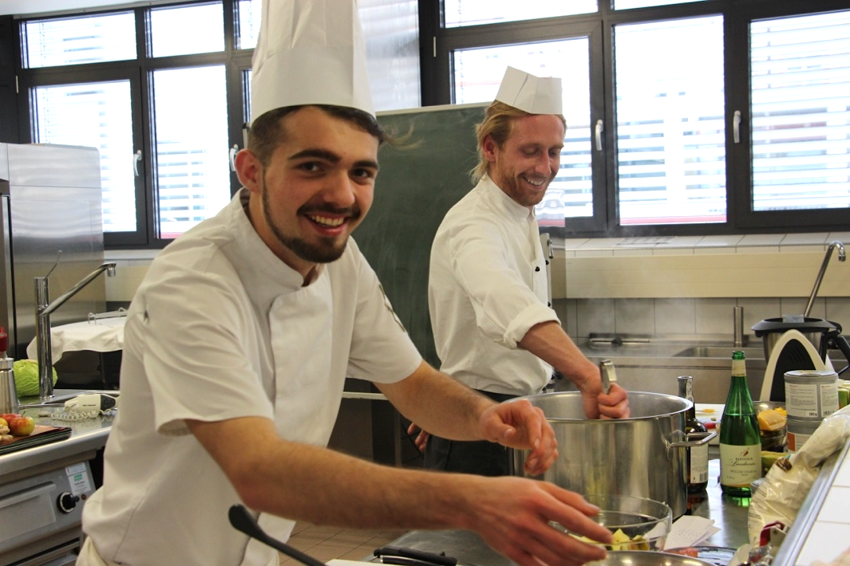
Koch- und Sprachunterricht mal anders: für das gemeinsame Menü kochen französische und deutsche Auszubildende zusammen.

